

课 程 实 验 报 告

课程名称：面向对象程序设计
实验名称：面向对象的整型栈编程

院 系 ：计算机科学与技术
专业班级 ： CS2008班
学 号 ： U202015533
姓 名 ： 徐瑞达
指导教师 ： 许向文

2021 年 10 月 23 日

- 需求分析
- 题目要求
整型栈是一种先进先出的存储结构，对其进行的操作通常包括：向栈顶压入一个整型元素、从栈顶弹出一个整型元素等。整型栈类STACK采用之前定义的两个QUEUE类模拟一个栈，其操作函数采用面向对象的C++语言定义，请将完成上述操作的所有如下函数采用C++语言编程， 然后写一个main函数对栈的所有操作函数进行测试，请不要自己添加定义任何新的函数成员和数据成员。
class STACK : public QUEUE {
QUEUE q;
public:
STACK(int m); //初始化栈：最多存放2m-2个元素
STACK(const STACK& s); //用栈s深拷贝初始化栈
STACK(STACK&& s)noexcept; //用栈s移动拷贝初始化栈
int size()const noexcept; //返回栈的容量即2m
operator int() const noexcept; //返回栈的实际元素个数
STACK& operator<<(int e); //将e入栈，并返回当前栈
STACK& operator>>(int& e); //出栈到e，并返回当前栈
STACK& operator=(const STACK& s); //深拷贝赋值并返回被赋值栈
STACK& operator=(STACK&& s)noexcept;//移动赋值并返回被赋值栈
char * print(char *b)const noexcept; //从栈底到栈顶打印栈元素
~STACK()noexcept; //销毁栈
};
编程时应采用VS2019开发，并将其编译模式设置为X86模式，其他需要注意的事项说明如下：
（1）在用STACK(int m)对栈初始化时， 为其基类和成员q的elems分配m个整型元素内存，并初始化基类和成员q的max为m，以及初始化对应的head=tail=0。
（2）对于STACK(const STACK& s)深拷贝构造函数，在用已经存在的对象s深拷贝构造新对象时，新对象不能共用s的基类和成员q为elems分配的内存，新对象要为其基类和成员q的elems分配和s为其基类和成员q的elems分配的同样大小的内存，并且将s相应的elems的内容深拷贝至新对象为对应elems分配的内存；新对象应设置其基类和成员q的max、head、tail和s的对应值相同。
（3）对于STACK(STACK&& s)noexcept移动拷贝构造函数，在用已经存在的对象s移动构造新对象时，新对象接受使用s为其基类和成员q的对应elems分配的内存，并且新对象的max、head、tail应和s的基类和成员q的对应值相同；s的基类和成员q的elems设置为空指针以表示内存被移走，同时其对应的max、head、tail均应置为0。
（4）对于STACK& operator=(const STACK& s)深拷贝赋值函数，在用等号右边的对象s深拷贝赋值等号左边的对象s时，等号左边对象的基类和成员q不能共用s的基类和成员q为elems分配的内存，若等号左边的对象为其基类和成员q的elems分配了内存，则应先释放掉以避免内存泄漏，然后为其elems分配和s为其基类和成员q的elems分配的同样大小的内存，并且将s对应两个elems的内容拷贝至等号左边对象对应两个elems的内存；等号左边对象中的max、head、tail应设置成和s中基类和成员q的对应值相同。
（5）对于STACK& operator=(STACK&& s)noexcept移动赋值，在用等号右边的对象s移动赋值给等号左边的对象时，等号左边的对象如果已经为其基类和成员q中的elems分配了内存，则应先释放以避免内存泄漏，然后接受使用s的基类和成员q为elems分配的内存，并且等号左边对象中的max、head、tail应和s中基类和成员q中的对应值相同；s中基类和成员q的elems设置为空指针以表示内存被移走，同时其对应的max、head、tail均应设置为0。
（6）栈空弹出元素或栈满压入元素均应抛出异常，并且保持其内部状态不变。为了便于测试程序测试，压栈时请大家默认先将元素进入基类队列中。若基类队列已满而队列q不满时，设法从基类队列挪出一个元素到q，然后再往基类队列加入要压栈的元素。
（7）打印栈时从栈底打印到栈顶，打印的元素之间以逗号分隔。
- 需求分析
- 在派生类的构造函数中，需在成员初始化列表中对基类进行初始化。
- 在派生类的成员函数中需要调用基类的成员函数来实现相关功能。
- 优先将入栈元素压入基类队列，而成员队列则存储先入栈元素。
- 初始化、销毁、赋值操作中应同时包含对基类队列和成员队列的操作。
- 系统设计
- 概要设计
根据用户需求，将该项目系统按照函数功能分为若干个模块进行时实现。将基类定义封装在QUEUE头文件中，将派生的Stack类定义封装在Stack头文件中，用QUEUE源文件实现QUEUE类中的成员函数定义，用Stack源文件实现派生的Stack类中的成员函数定义，用main源文件调用lib库实现测试功能。
总体结构流程图如下：
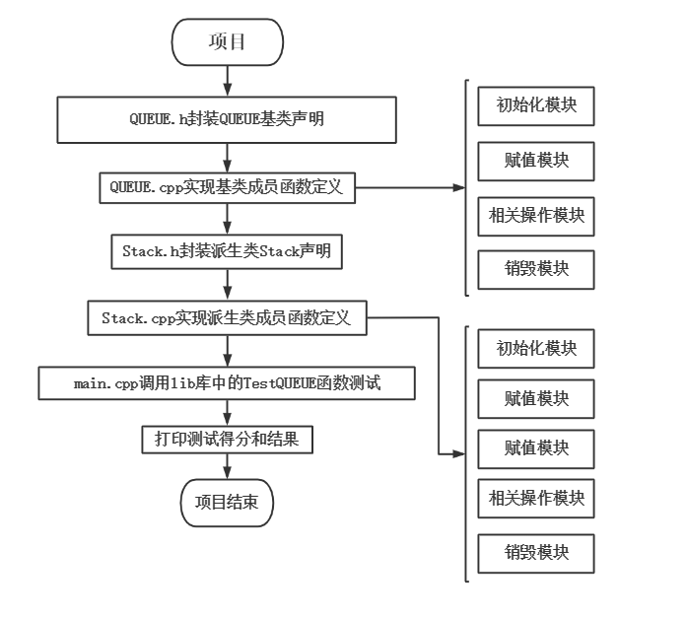
图1 总体结构流程图
- 详细设计
- 初始化栈模块：
该模块使用函数重载定义了三个构造函数，分别实现根据参数m初始化，深拷贝初始化，移动初始化三个功能。其中STACK(int m)函数根据参数m为基类队列和成员队列q各自最多申请m个元素；STACK(const STACK& s)函数将栈s深拷贝至this所指栈；STACK(STACK&& s) noexcept函数用s移动初始化this所指栈，并要将s赋空。具体流程图如图2所示。
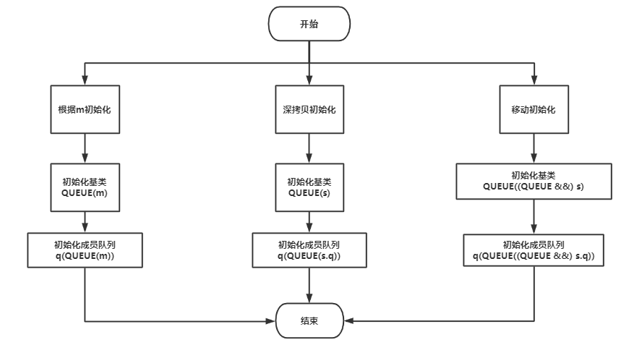
图2 初始化模块流程图
- 赋值模块：
该模块使用函数重载定义了两个运算符’=’重载函数，分别实现深拷贝赋值，移动赋值两个功能。其中STACK& operator=(const STACK& s)函数将栈s深拷贝至this指栈；STACK& operator=(STACK&& s)noexcept函数用s移赋值this指栈，并要将s赋空。具体流程图如图3所示。
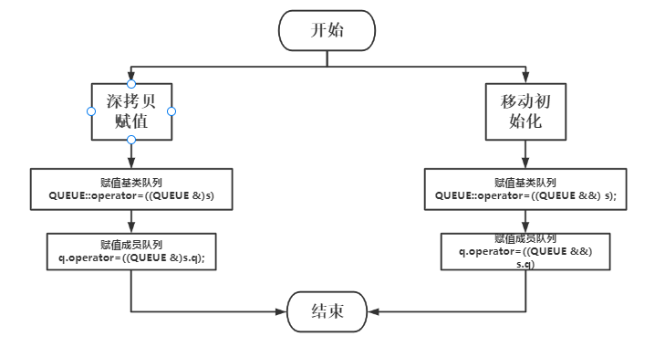
图3 赋值模块流程图
- 压栈和出栈操作模块
压栈操作中需要判断基类队列是否已满，如果未满直接入栈；如果基类队列已满且成员队列未满，则将基类队列的队首移出并入队成员队列，然后将新元素入队基类队列；如果两队列均已满，则栈满，抛出异常。出栈操作中需要判断基类队列是否为空，如果不为空，则通过循环的出队和入队操作将head指向栈顶（原先的队尾），然后将栈顶弹出；如果基类队列为空且成员队列不为空，则对成员队列进行同上出栈操作；如果两队列均为空，则栈空，抛出异常。
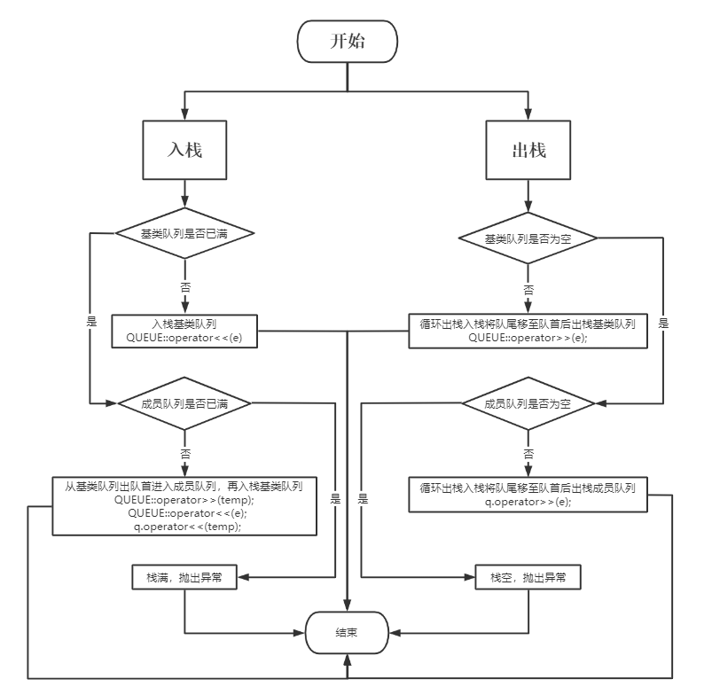
图4 压栈和出栈模块流程图
- 相关操作模块：
对队列的基本操作有返回元素个数，返回栈申请的容量max，压栈，出栈，打印栈。其中operator int() const noexcept函数通过使用q.operator int()+QUEUE::operator int()公式返回基类队列和成员队列q实际元素个数之和；int size()const noexcept函数直接返回两队列容量之和来返回栈的总容量；char* print(char* b)const noexcept函数控制依次输出成员队列和基类队列来实现从栈底到栈顶输出栈。具体函数功能实现方式可参阅附录源代码。
- 销毁模块：销毁队列时，依次对成员队列和基类队列使用析构函数来销毁。具体函数功能实现方式可参阅附录源代码。
- 软件开发
采用Windows11系统下Microsoft Visual Stdio 2019平台进行开发，使用MSVC编译器进行编译链接生成解决方案与可执行文件，使用面向MSVC编译器的Windows X86-Debug调试器进行调试。
- 软件测试
使用TestSTACK函数对程序进行测试，在调试过程中得到返回值如下图所示：
图5 调试过程结果
并在运行窗口中输出得到如下结果以验证：
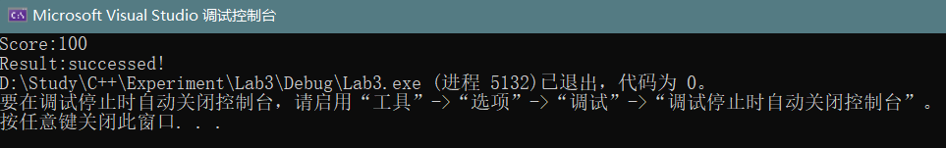
图6 运行窗口结果
- 特点与不足
- 技术特点
- 将类定义封装在头文件中，用同名源文件中实现函数定义，在main源文件中调用测试，项目简洁明了。
- 基类队列和成员队列操作分工明确，代码逻辑易懂。
- 使用成员初始化列表对基类进行初始化。
- 通过将基类队列队首取出入队成员队列来实现项目需求。
- 不足和改进的建议
代码中可能仍存在一些情况尚未考虑，在一些函数定义中存在代码不够精简，不尽易懂的情况。另外，对于基类和派生类的理解尚浅也让代码中一些东西冗余，需要改进。
- 过程和体会
- 遇到的主要问题和解决方法
    - 在开始写代码时，对基类的成员函数调用，成员队列的成员函数调用，派生类的成员函数调用三者不甚明晰（因为三者成员函数名一致），导致写代码过程很坎坷。后来在搞懂后，写代码也顺畅了许多。
    - 在QUEUE类中的print函数中存在一个小漏洞，导致STACK类调用时出现死循环，而这并未在之前的实验中被检测出来，在经过细致的调试并添加了退出循环的控制条件后解决问题。
- 课程设计的体会
通过这次课程设计，我对C++类继承有了更为深入的理解，并掌握了如何使用成员初始化列表对基类进行初始化，掌握了虚函数的使用方法，对于成员类，基类，派生类有了更为深入的理解与剖析，也让我对C++类的强大功能产生了浓厚的兴趣。
- 源码和说明
- 文件清单及其功能说明
ex3/project文件夹中包含项目文件、头文件QUEUE.h与Stack.h和源文件QUEUE.cpp、Stack.h、main.cpp,子文件夹Release/ex3.exe为可执行文件。
- 用户使用说明书
打开文件夹后可直接运行Release/ex3.exe程序，也可使用Visual Stdio 2019打开工程文件进行运行或调试。
- 源代码
----------------------------QUEUE.h-------------------------------
#ifndef QUEUE_H
#define QUEUE_H
#define _CRT_SECURE_NO_WARNINGS
#include <cstdio>
#include <cstring>
#include <iostream>
class QUEUE
{
int *const elems; // elems申请内存用于存放队列的元素
const int max; // elems申请的最大元素个数为max
int head, tail; //队列头head和尾tail，队空head=tail;初始head=tail=0
public:
QUEUE(int m); //初始化队列：最多申请m个元素
QUEUE(const QUEUE &q); //用q深拷贝初始化队列
QUEUE(QUEUE &&q)
noexcept; //用q移动初始化队列
virtual operator int() const noexcept; //返回队列的实际元素个数
virtual int size() const noexcept; //返回队列申请的最大元素个数max
virtual QUEUE &operator<<(int e); //将e入队列尾部，并返回当前队列
virtual QUEUE &operator>>(int &e); //从队首出元素到e，并返回当前队列
virtual QUEUE &operator=(const QUEUE &q); //深拷贝赋值并返回被赋值队列
virtual QUEUE &operator=(QUEUE &&q) noexcept; //移动赋值并返回被赋值队列
virtual char *print(char *s) const noexcept; //打印队列至s并返回s
virtual ~QUEUE(); //销毁当前队列
};
#endif
----------------------------QUEUE.cpp----------------------------
#include "Queue.h"
QUEUE::QUEUE(int m) : max(m), elems(new int[m]), head(0), tail(0) {} //初始化队列：最多申请m个元素
QUEUE::QUEUE(const QUEUE &q) : max(q.max), elems(new int[q.max]), head(0), tail(0) //用q深拷贝初始化队列
{
head = q.head;
tail = q.tail;
if (head != tail)
{
int **ptemp = const_cast<int **>(&elems);
for (int i = head; i != tail; i++)
{
if (i == max)
i = 0;
if (i == tail)
break;
if ((*ptemp + i) != nullptr)
*(*ptemp + i) = q.elems[i];
}
}
}
QUEUE::QUEUE(QUEUE &&q) noexcept : max(q.max), elems(nullptr), head(0), tail(0) //用q移动初始化队列
{
head = q.head;
tail = q.tail;
*(const_cast<int *>(&max)) = q.max;
*(const_cast<int **>(&elems)) = q.elems;
*(const_cast<int *>(&q.max)) = 0;
*(const_cast<int **>(&q.elems)) = nullptr;
q.head = q.tail = 0;
}
QUEUE::operator int() const noexcept //返回队列的实际元素个数
{
if (max == 0)
return 0;
return (tail - head + max) % max;
}
int QUEUE::size() const noexcept //返回队列申请的最大元素个数max
{
return max;
}
QUEUE &QUEUE::operator<<(int e) //将e入队列尾部，并返回当前队列
{
if ((tail + 1) % max == head)
throw "QUEUE is full!";
else
{
elems[tail++] = e;
if (tail == max)
tail = 0;
return *this;
}
}
QUEUE &QUEUE::operator>>(int &e) //从队首出元素到e，并返回当前队列
{
if (head == tail)
throw "QUEUE is empty!";
else
{
e = elems[head++];
if (head == max)
head = 0;
return *this;
}
}
QUEUE &QUEUE::operator=(const QUEUE &q) //深拷贝赋值并返回被赋值队列
{
if (elems != nullptr && elems != q.elems)
{
delete[] elems;
*(const_cast<int **>(&elems)) = nullptr;
}
if (elems == q.elems)
return *this;
head = q.head;
tail = q.tail;
*(const_cast<int *>(&max)) = q.max;
*(const_cast<int **>(&elems)) = new int[max];
if (head != tail)
{
int **ptemp = const_cast<int **>(&elems);
for (int i = head; i != tail; i++)
{
if (i == max)
i = 0;
if (i == tail)
break;
if ((*ptemp + i) != nullptr)
*(*ptemp + i) = q.elems[i];
}
}
return *this;
}
QUEUE &QUEUE::operator=(QUEUE &&q) noexcept //移动赋值并返回被赋值队列
{
if (elems != nullptr && elems != q.elems)
{
delete[] elems;
*(const_cast<int **>(&elems)) = nullptr;
}
if (elems == q.elems)
return *this;
head = q.head;
tail = q.tail;
*(const_cast<int *>(&max)) = q.max;
*(const_cast<int **>(&elems)) = q.elems;
*(const_cast<int *>(&q.max)) = 0;
*(const_cast<int **>(&q.elems)) = nullptr;
q.head = q.tail = 0;
return *this;
}
char *QUEUE::print(char *s) const noexcept //打印队列至s并返回s
{
s[0] = '\0';
for (int i = head; i != tail; i++)
{
if (i == max)
i = 0;
if (i == tail)
break;
char *temp = s + strlen(s);
sprintf(temp, "%d,", this->elems[i]);
}
return s;
}
QUEUE::~QUEUE() //销毁当前队列
{
if (elems == nullptr)
return;
head = tail = 0;
*(const_cast<int *>(&max)) = 0;
delete[] elems;
*(const_cast<int **>(&elems)) = nullptr;
}
----------------------------Stack.h-------------------------------
#ifndef _STACK_H
#define _STACK_H
#include "QUEUE.h"
class STACK : public QUEUE
{
QUEUE q;

public:
STACK(int m); //初始化栈：最多存放2m-2个元素
STACK(const STACK &s); //用栈s深拷贝初始化栈
STACK(STACK &&s)
noexcept; //用栈s移动拷贝初始化栈
int size() const noexcept; //返回栈的容量即2m
operator int() const noexcept; //返回栈的实际元素个数
STACK &operator<<(int e); //将e入栈，并返回当前栈
STACK &operator>>(int &e); //出栈到e，并返回当前栈
STACK &operator=(const STACK &s); //深拷贝赋值并返回被赋值栈
STACK &operator=(STACK &&s) noexcept; //移动赋值并返回被赋值栈
char *print(char *b) const noexcept; //从栈底到栈顶打印栈元素
~STACK() noexcept; //销毁栈
};
#endif
----------------------------Stack.cpp----------------------------
#include "Stack.h"
STACK::STACK(int m) : QUEUE(m), q(QUEUE(m)) {} //初始化栈：最多存放2m-2个元素
STACK::STACK(const STACK &s) : QUEUE(s), q(QUEUE(s.q)) {} //用栈s深拷贝初始化栈
STACK::STACK(STACK &&s) noexcept : QUEUE((QUEUE &&) s), q(QUEUE((QUEUE &&) s.q)) {} //用栈s移动拷贝初始化栈
int STACK::size() const noexcept //返回栈的容量即2m
{
return q.size() + QUEUE::size();
}
STACK::operator int() const noexcept //返回栈的实际元素个数
{
return q.operator int() + QUEUE::operator int();
}
STACK &STACK::operator<<(int e) //将e入栈，并返回当前栈
{
if (QUEUE::operator int() < QUEUE::size() - 1)
{
QUEUE::operator<<(e);
return *this;
}
else if (q.operator int() < q.size() - 1)
{
int temp;
QUEUE::operator>>(temp);
QUEUE::operator<<(e);
q.operator<<(temp);
return *this;
}
else throw "STACK is full!";
}
STACK &STACK::operator>>(int &e) //出栈到e，并返回当前栈
{
if (QUEUE::operator int())
{
int size = QUEUE::operator int(), temp;
for (int i = 0; i < size - 1; i++)
{
QUEUE::operator>>(temp);
QUEUE::operator<<(temp);
}
QUEUE::operator>>(e);
return *this;
}
else if (q.operator int())
{
int size = q.operator int(), temp = 0;
for (int i = 0; i < size - 1; i++)
{
q.operator>>(temp);
q.operator<<(temp);
}
q.operator>>(e);
return *this;
}
else
throw "STACK is empty!";
}
STACK &STACK::operator=(const STACK &s) //深拷贝赋值并返回被赋值栈
{
QUEUE::operator=((QUEUE &)s);
q.operator=((QUEUE &)s.q);
return *this;
}
STACK &STACK::operator=(STACK &&s) noexcept //移动赋值并返回被赋值栈
{
QUEUE::operator=((QUEUE &&) s);
q.operator=((QUEUE &&) s.q);
return *this;
}
char *STACK::print(char *b) const noexcept //从栈底到栈顶打印栈元素
{
char *temp = new char[size()];
temp = QUEUE::print(temp);
b = q.print(b);
strcat(b, temp);
delete[] temp;
return b;
}
STACK::~STACK() noexcept {} //销毁栈----------------------------main.cpp--------------------------------
#include "Stack.h"
extern const char *TestSTACK(int &s);
int main()
{
int s;
const char *e = TestSTACK(s);
std::cout << "Score:" << s << "\nResult:" << e<<endl;
system("pause");
return 0;
}

